**La Saint Valentin : le moment redouté pour trouver le cadeau parfait !**

Il reste moins d’un mois avant la célèbre fête des amoureux, oui nous parlons bien de la Saint Valentin ! Vous savez ce que cela veut dire ? Qu’il est temps de choisir le **cadeau saint valentin** idéal pour votre compagne ou votre compagnon. Mais on ne parle pas de n’importe quel cadeau, pas de fleurs, ni de chocolats : on vous parle d’un vrai cadeau durable et non éphémère. Pour une soirée forte en émotion, prévoyez un petit diner en tête à tête, ou bien allez au restaurant pour changer d’air. Rien ne vous empêchera de lui offrir un cadeau autour de gens qui célèbrent aussi cette fête, et puis ça permettra de marquer le coup, comme on dit. En parlant de cadeau, on a quelques petites idées originales à vous faire part.

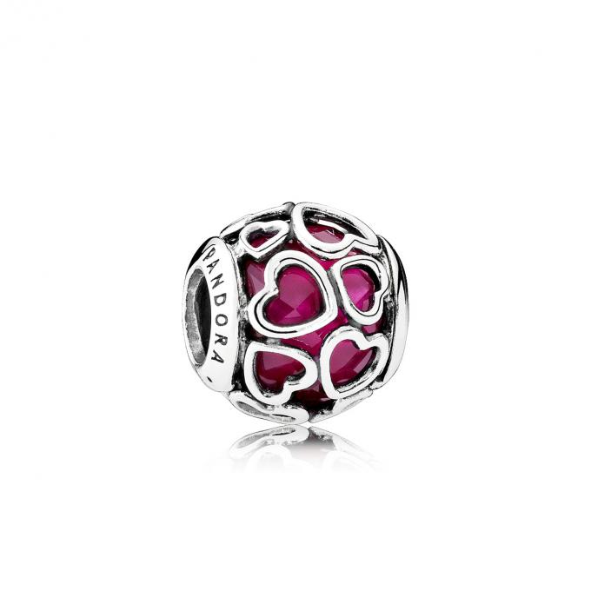

**De quoi la rendre encore plus resplendissante !** Si votre compagne a l’habitude d’être coquette jusqu’au poignet, ce [charm Pandora St Valentin](http://www.bijoux-montres.biz/charms-pandora-saint-valentin?order=new) saura la séduire. Une jolie perle Pandora ornée d’un motif de cœurs ajourés en argent 925/1000e avec au milieu, un joli cristal rose cerise. Et avec ça, vous êtes sûr que ce cadeau ne passera pas inaperçu à ses yeux, et même aux yeux de ses copines ce qui est très important pour une femme !

**Embellissez vos soirées avec ce plaid tout doux**

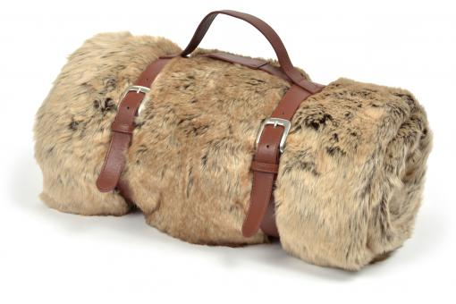Qui a dit que ça faisait papi/mamie de se retrouver le soir pour un moment détente devant un film ? Oubliez ces préjugés et passez au Hygge [prononcé hoo-ga], cette tendance danoise qui privilégie le confort et la douceur, de quoi ne plus culpabiliser quand on décide de passer la soirée de Saint Valentin sur le canapé. Profitez donc de ces moments de plaisir grâce à ce [plaid La Chaine Longue](https://www.declikdeco.com/p-plaid-calin-beige-23x23x45-calin-187696-2820.html) aux allures sauvages mais extra-doux, et surtout le best of the best : tout chaud parce que c’est quand même ce qu’on recherche chez un plaid !

**Non pas parce qu’il n’est jamais à l’heure (ou presque) mais parce que les montres lui vont si bien !**

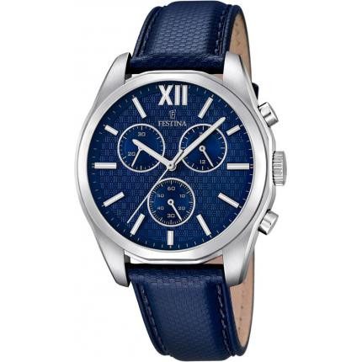Non, nous n’avons pas oublié les hommes rassurez-vous ! Car tout le monde a le droit à un cadeau pour la St Valentin. Cette [montre Festina Boyfriend](https://www.bijourama.com/p-montre-festina-boyfriend-f16860-2-montre-chronographe-bleue-homme-festina-196196-203.html) et son total look bleu élégant sera votre alliée en tant que **cadeau saint valentin homme** pour cette fête si spéciale. Seulement les femmes sont en retard aux rendez-vous ? FAUX ! Les hommes ne sont pas mieux. Alors pour en finir avec ces minutes interminables à les attendre dans le froid, nous avons eu un minimum de compassion pour vous mesdames !

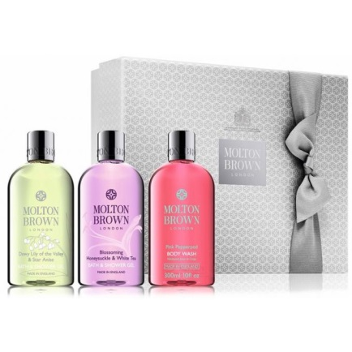**Juste pour la chouchouter et la détendre après sa journée de travail !**

C’est aussi le moment de prendre soin d’elle. Grâce à ce [coffret Molton Brown](http://www.womancorner.com/p-coffret-trio-bain-douche-pour-elle-edition-limitee-molton-brown-183660-1498.html), vous allez pouvoir apporter de la gaieté à son quotidien. Composé de trois gels douche aux parfums floraux et épicés, une chose est sure : elle sera séduite et pourra se prélasser tous les soirs avec ce **cadeau saint valentin femme**.

**La carte Saint Valentin : DIY ( Do it yourself ou en bon français «  A faire soi-même »)**

Et oui vous restez tout de même des êtres humains avec un cœur d’artichaut. Alors pourquoi ne pas faire renaitre ce petit côté caché en vous et lui glisser dans son cadeau une belle carte de Saint Valentin fait par vos propres mains ? Une **idée cadeau saint valentin** facile à réaliser ! Une carte de Saint-Valentin sur une simple feuille enroulée d’un ruban rouge, une carte avec des cœurs en reliefs, ou bien une carte avec une photo de vous deux imprimés ou encore un petit détail glissé dans l’enveloppe... Bref vous l’aurez compris, seule votre créativité vous aidera.

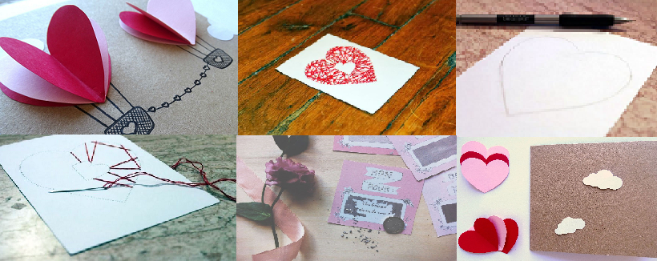

Nous vous souhaitons à tous et à toutes une joyeuse Saint Valentin, et nous espérons que notre aide vous aura servi dans votre quête d’un cadeau parfait !